调用API联合Qt实现图像识别的交互界面

- 项目概述

我在该项目实现了能够给穷游或者野外生存的人能够了解不同地方的地标，识别不认识的动物和植物。从而能够给一脸迷茫的人提供一些信息，让他们能通过这个项目的功能认识世界，脱离危险，不会对陌生的事物信息闭塞。

在这个小项目是由pycharm来写的python代码，用Qt实现交互界面，再用CSS实现按钮，文本，输入文本框等的美化。在小项目中我实现了登录注册，识别图像地标、识别动物、识别植物并且返回识别物和识别物的概率。
- 功能流程图
①AI 图像识别服务 ：
- 功能：图像处理
- 模块：令牌管理
- 功能描述：返回用于API请求的访问令牌。
- 模块：图像编码
- 功能描述：将图像编码为JPEG格式后转换为Base64编码。

- 功能：AI 服务请求
- 模块：请求管理
- 功能描述：构建请求URL，设置请求头和参数。
- 功能描述：发送POST请求到百度AI服务并返回响应。

- 功能：图像识别
- 模块：植物识别
- 功能描述：发送图像到植物识别服务并返回识别结果，结果为字典，包含植物名称和置信度。

- 模块：动物识别
- 功能描述：发送图像到动物识别服务并返回识别结果，结果为字典，包含动物名称和置信度。

- 模块：地标识别
- 功能描述：发送图像到地标识别服务并返回识别结果，只返回地标名称。

②视频处理服务 ：
- 功能：视频处理
- 模块：视频读取
- 功能描述：打开并读取指定路径的视频文件。
- 模块：帧处理
- 功能描述：根据视频类型调用不同的AI识别函数（植物、动物、 地标）处理每一帧，并获取识别结果。
- 功能描述：发送处后的帧及其识别结果。

③展示视频并识别内容 ：
- 功能：展示视频并识别内容
-模块：主对话框
-功能描述：根据参数确定加载哪种UI（地标、动物、植物）。
初始化一个处理视频播放和处理的Video线程。
绑定视频线程的信号到更新UI的槽函数。

-模块：信号-槽连接
-功能描述：将视频线程的 send 信号连接到 showimage 槽函数。 这确保了每当视频线程处理一个帧时，UI会相应地更新。

-模块：图像显示槽函数
-功能描述：处理从视频线程接收到的图像数据。将原始图像数据转 换为QImage，然后转换为QPixmap。按照保持宽高比的原则，将图 像缩放以适应UI元素（视频显示区域）。用处理后的图像更新相应 的UI标签。

- 功能：地标UI
-模块：UI设置
-功能描述：设置UI界面元素和布局，包括视频显示区域和标签。 初始化UI控件（如视频显示区域和地标名称标签）。

-模块：图像更新
-功能描述：根据视频帧更新地标视频显示区域。如果存在识别结果， 更新地标名称标签。

- 功能：动物UI
-模块：UI设置
-功能描述：设置UI界面元素和布局，包括视频显示区域和标签。 初始化UI控件（如视频显示区域和动物名称、概率标签）。

-模块：图像更新
-功能描述：根据视频帧更新动物视频显示区域。如果存在识别结果， 更新动物名称和概率标签。

- 功能：植物UI
-模块：UI设置
-功能描述：设置UI界面元素和布局，包括视频显示区域和标签。 初始化UI控件（如视频显示区域和植物名称、概率标签）。

-模块：图像更新
-功能描述：根据视频帧更新植物视频显示区域。如果存在识别结果，更新植物名称和概率标。

④主窗口识别三个视频 ：
- 功能：主窗口管理
-模块：初始化
-功能描述：初始化主对话框，设置UI，获取 QLabel 对象用于显示 背景图，监听窗口大小变化事件。

- 功能：窗口大小变化
-模块：on_resize 方法
-功能描述：调整 QLabel 的大小以匹配窗口的宽度和高度，设置 QLabel 的样式和背景图片。

- 功能：进入地标识别界面
-模块：landgoin 方法
-功能描述：创建并显示地标识别对话框，关闭主对话框。
进入动物识别界面

- 功能：进入动物识别界面
-模块：animalgoin 方法
-功能描述：创建并显示动物识别对话框，关闭主对话框。
进入植物识别界面

- 功能：进入植物识别界面
-模块：plantgoin 方法
-功能描述：创建并显示植物识别对话，关闭主对话框。

⑤用户登录与主窗口管理：
- 功能：应用主程序
-模块：初始化
-功能描述：初始化应用程序，显示登录窗口。

- 功能：登录窗口
-模块：初始化
-功能描述：初始化登录窗口，设置UI，设置背景图片，初始化用户 数据，绑定登录按钮的点击事件。

-模块：窗口大小变化
-功能描述：调整 QLabel 的大小以匹配窗口的宽度和高度，重新设置背景图片。

-模块：验证登录
-功能描述：获取用户输入的账号和密码，验证账号和密码格式，检 查账号和密码是否匹配已存在的用户，显示登录或注册成功信息， 或显示错误信息。

-模块：进入主窗口
-功能描述：创建并显示主窗口，关闭登录窗口。

⑥主程序入口：
功能：主程序入口
-功能描述：创建应用程序实例，运行应用程序事件。
- 流程图
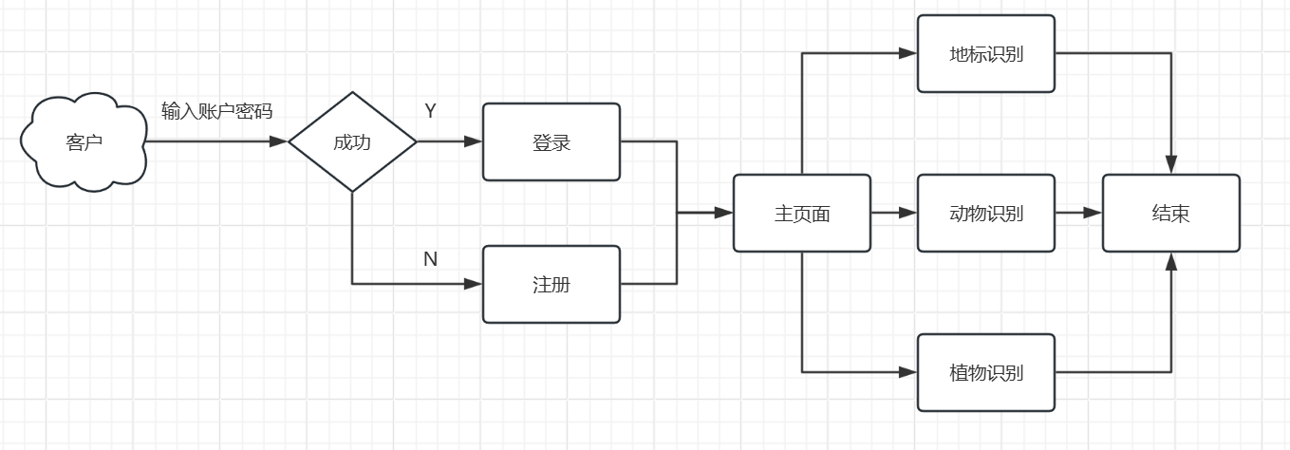
- 技术结构
①技术架构概述：
本项目开发了一个基于PyQt5的桌面应用程序，提供视频展示和内容识别功能。项目的主要模块包括用户登录、主窗口管理以及视频展示和识别功能。以下是项目的技术架构及其优缺点的简要说明。

②主要技术选型：

编程语言：
--Python
理由：Python是易于学习和使用的编程语言，具有广泛的库和框架支持，非 常适合快速开发和原型设计。
优点：语法简洁，有丰富的第三方库支持。
缺点：性能相对较低，不适合高性能需求的任务。

图形用户界面：

--PyQt5
理由：PyQt5是一个功能强大且灵活的GUI库，基于Qt框架，适合开发复杂 的桌面应用程序。
优点：跨平台，拥有丰富的控件和强大的功能，文档齐全。
缺点：学习曲线较陡峭，相对于其他一些轻量级GUI库可能显得过于复杂。
主要模块及功能

③应用程序启动：
模块：主入口

模块：应用程序和登录 (App)

模块：选择对应的视频选择 (MainDialog)

模块：给UI界面传值 (Vd_Dialog)

模块：导入视频及分类 (Video)

模块：API调用 (AI_total)

④用户登录:
验证用户输入的账号和密码格式。
检查账号和密码是否匹配已存在的用户。
显示登录或注册成功信息，进入主窗口。

⑤主窗口管理:
监听窗口大小变化事件，动态调整背景图和UI布局。
提供进入不同识别界面的功能按钮。

⑥视频展示与识别:
加载不同类型的视频（地标、动物、植物）。
处理视频帧，并通过信号槽机制更新UI。
显示识别结果，包括名称和概率。

⑦优缺点分析
优点:

开发效率高：使用Python和PyQt5，能够快速构建功能丰富的桌面应用程序。
跨平台性：PyQt5支持Windows、macOS和Linux，具有良好的兼容性。
功能强大：PyQt5提供了丰富的控件和功能，可以满足复杂的应用需求。
缺点:
性能较低：Python的执行速度较慢，对于高性能要求的任务可能不适用。
复杂性：PyQt5相对于其他一些轻量级GUI库可能显得过于复杂不美观，需 要更多的学习和维护成本。

- 界面设计
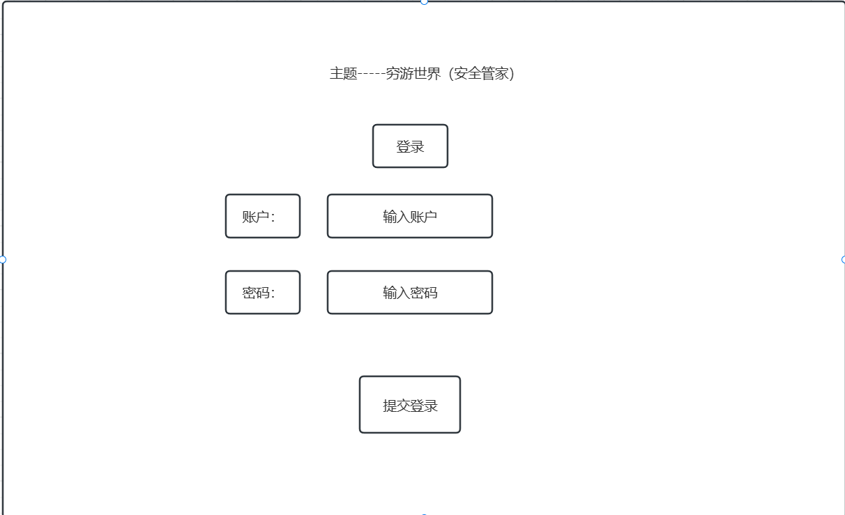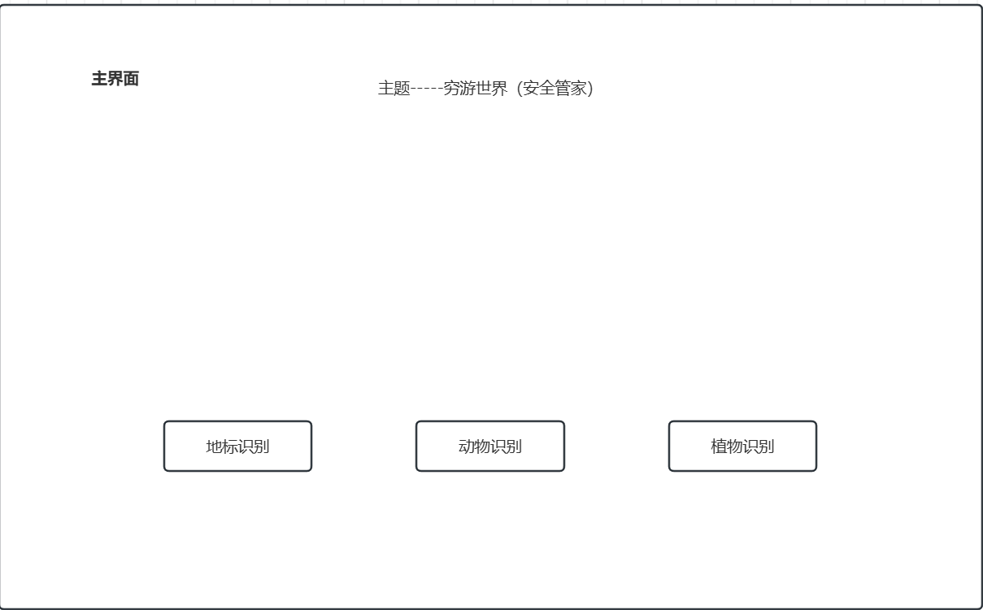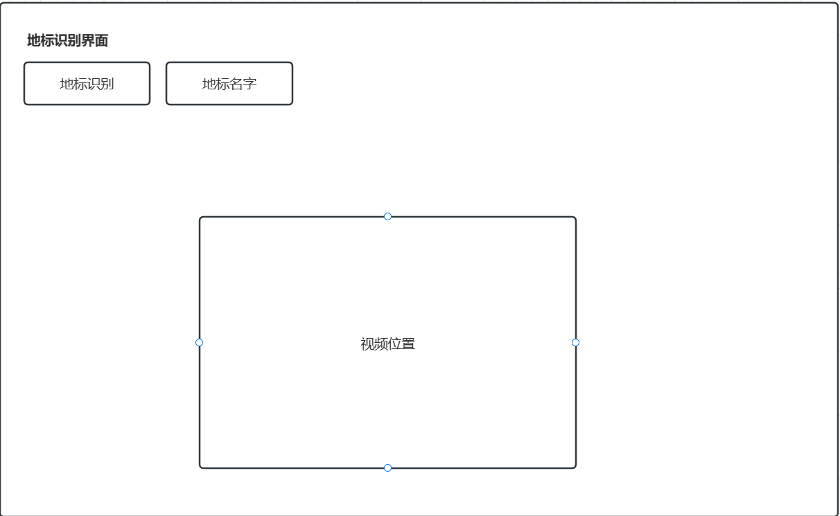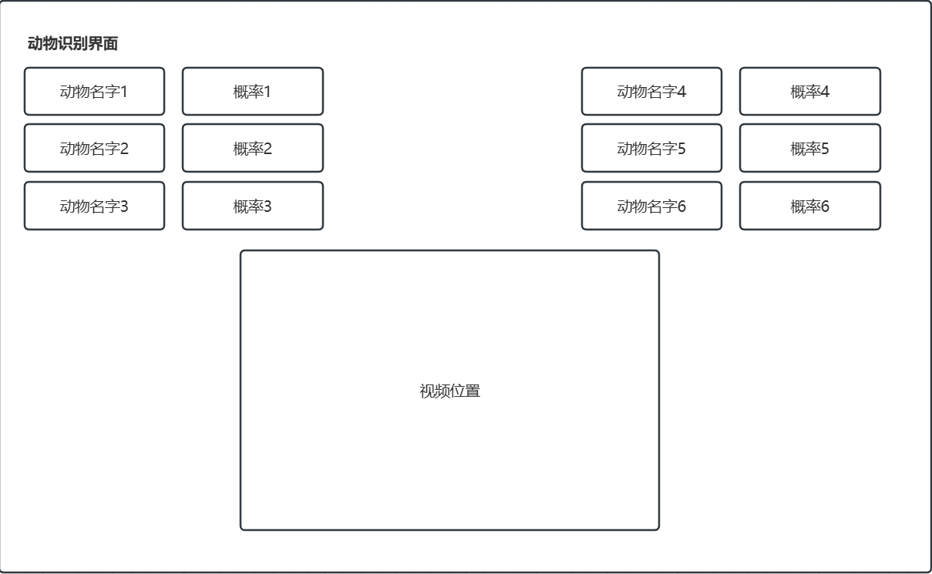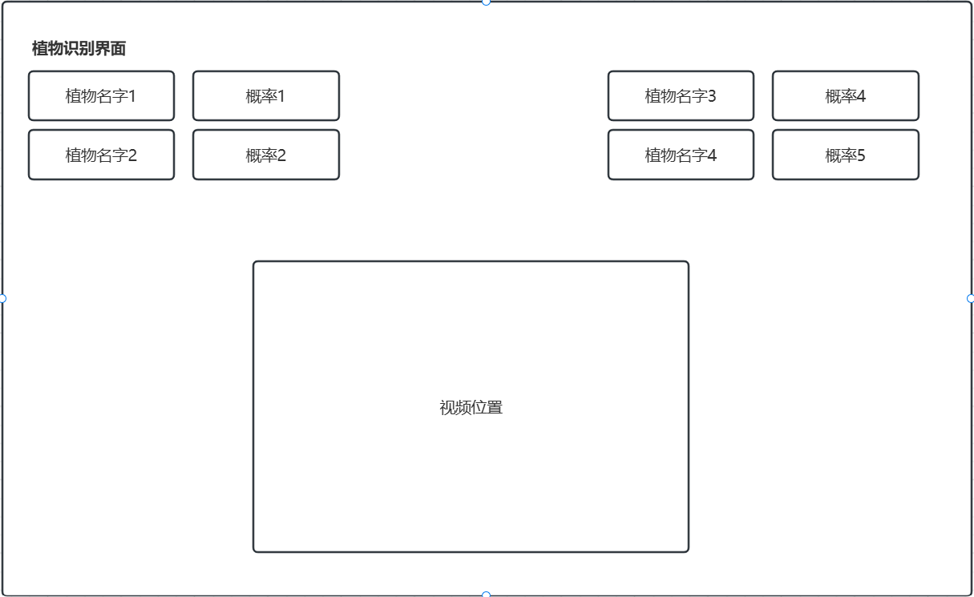
- 总结
该项目利用了先进的图像识别技术，为客户提供了一个能够展示和识别视频内容的工具。通过简单易用的用户界面，客户可以轻松地登录系统，选择不同类型需求来视频识别，并实时查看识别结果。是由Qt界面设计和Python联合开发程序，能够实现登录和注册功能，实现地标、植物和动物的图像识别。通过调用百度智能云的API，应用程序能够对视频中的内容进行实时识别并显示结果。

